# 第四章 五、课题研究：社会生活中的电磁波

现在许多方面应用了与电磁波相关的技术，社会生活因此有了很大的变化。通过社会调查或从书籍、报刊、因特网中查找资料，同学们可以做一些相关问题的研究。下面的题目和资料仅供参考：

1．与电磁波有关的家用电器的使用方法；

2．无线电技术的发展与军事思想的改变；

3．与电磁波相关的技术给我们的生活带来的变化；

4．电磁污染；

……

将你的研究结果及感受向全班同学介绍，与同学交流。

## 课题研究资料

### ★家电使用常识

下面以微波炉为例提出与家用电器相关的研究内容、研究方法的建议，供你参考。

### 一、一种微波炉的说明书（节选）

微波是一种高频率的电磁波，其本身并不产生热，在宇宙、自然界中到处都有微波，但自然界中的微波，因为不集中，故不能加热食品。微波炉是利用其内部的磁控管，将电能转变成微波，以2 450 MHz的振荡频率穿透食物。当微波被食物吸收时，食物内的极性分子（如水、脂肪、蛋白质、糖等）会以每秒24.5亿次快速振荡，使得分子间互相作用而产生大量热。微波炉利用食物分子本身产生的热，里外同时快速加热食物。

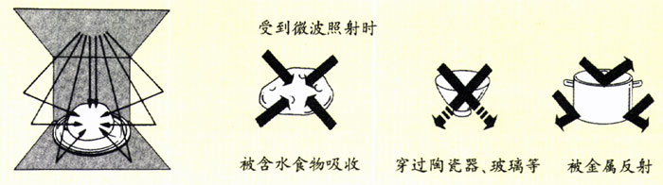

**使用微波炉的一般知识**

1．切勿让微波炉空着运转，因为没有食物或水分在炉内吸收能量时，微波能量会不停地在炉内反射。

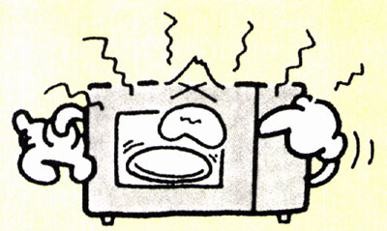

2．如果炉内起烟、着火，请关紧炉门，并按“停止/再调校”键或关掉“时间/重量”选择旋钮。然后拔下电源导线，或关闭电源总门。

3．不要在炉内烘干布类、报纸或其他东西。

4．不可使用再生纸类制品，因其含有容易引起电弧和着火的杂质。

5．不可将报纸或纸盒用于微波炉内。

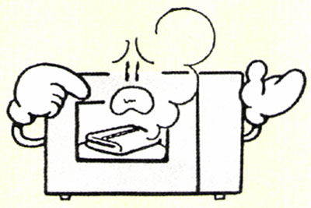

6．不可敲打控制面板以免控制器失效。

7．取出已煮完的食物时必须使用锅夹，因为热量会从高温的食物传至烹调容器，然后再由烹调容器传至玻璃转盘。此时，烹调容器和玻璃转盘都很烫。

8．不可将易燃物品放在炉内、炉侧、炉顶，以免起火。

9．没有放入玻璃盘和转环时，不可使用微波炉。

10．如非食谱所指定，不可直接在玻璃盘上烹煮食物。食物必须放入合适的烹调器皿中。

11．不可使用微波炉加热化学剂或其他非食物制品。不可用含有腐蚀性化学剂的制品清洗微波炉。在炉内加热腐蚀性化学剂可能引起微波外泄。

### 二，关于微波炉的原理

微波炉中微波的频率是多少？为什么选用这样的频率？

微波炉中的电磁波是怎样产生的？它从什么地方进入炉腔？

微波炉内为什么要安装电风扇？

微波炉门为什么安装网状金属片？

### 三、与徽波炉使用有关的问题

为什么干燥食物在微波炉中不易加热？

为什么带壳鸡蛋、肉皮等不宜放在微波炉中加热？

为什么带“金边”的瓷器在微波炉内会损坏？

为什么微波炉内不能使用金属餐具？

关于微波炉的国家安全标准是怎样规定的？

……

### 四，微波炉使用中的几项禁止行为

使用微波炉时有哪些禁止行为？这些行为可能产生什么危害？

从说明书可以获得家用电器的原理、使用常识、安全要求等知识。但这些还不够，还应该从书籍、杂志、因特网，以及懂技术的人那里寻找更多的信息。

### ★电磁波的其他应用

**雷达**

电磁波遇到障碍物要发生反射，雷达就是利用这个特性工作的。

雷达使用的电磁波在微波波段。雷达有一个可以转动的天线，能向一定的方向发射无线电脉冲，每次发射的时间约为百万分之一秒，两次发射的时间间隔约为万分之一秒，天线在这个时间间隔内接收反射回来的无线电波。

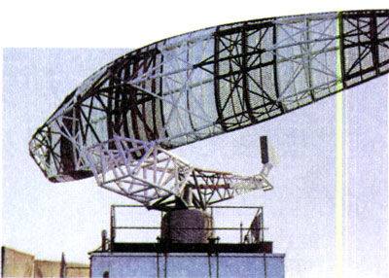

**雷达天线**

无线电波的传播速度是已知的，测出从发射无线电脉冲到接收到反射波的时间，就可以确定障碍物的距离。根据天线的方位和仰角，还可以确定目标的方向。实际上，障碍物的距离、方向等数据是由雷达的荧光屏直接显示出来的。

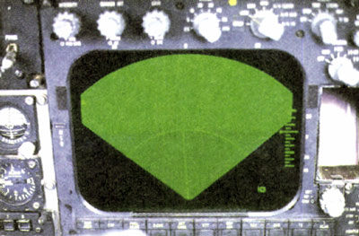

**雷达荧光屏**

雷达可以用来为飞机、船只导航，探测台风、雷雨、云层。在军事上可以用来发现飞机、舰艇等目标。

**隐形飞机**

隐形飞机所谓的“隐形”，是指它能够避开对手的雷达、红外线和激光等各种电磁波探测手段，其中主要是对雷达“隐形”。各种隐形飞机有共同的特点。例如，外形近于多面体，由几个几乎是平面的金属板构成，当电磁波传递到这些平面时，会被反射到另外的方向，使雷达天线不能接收。飞机的外涂层要能最大限度地吸收电磁波，减少反射。为了对付红外线和光学探测，战斗机设计中还要大幅度减少发动机喷口的红外辐射，并采用反光率低的表面涂料等。

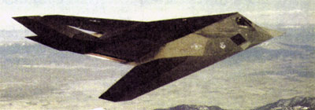

**一种隐形飞机**

**E炸弹**

E炸弹又叫电磁脉冲炸弹，爆炸后会产生强大的电磁脉冲。电磁脉冲实际上是一种强大的电磁波，能使半径数千米内的飞机、雷达、电脑、电视、电话、手机等几乎所有电子设备都因强大的感应电流而损坏。可以设想，如果一座城市遭到E炸弹的袭击，所有电子设备都不能正常运转，城市夜间一片黑暗，军事指挥系统瘫痪，人们无法互相联系……

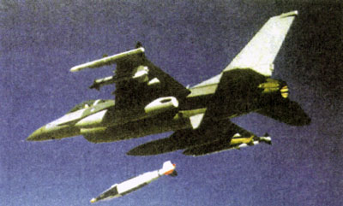

**飞机投下了E炸弹**

## STS

**电磁学发展大事记**

对电现象和磁现象的认识是人类探索自然的一个重要方面，历史上电磁学的发现促进了技术的进步，改变了世界的面貌。

**1．指南针的发明**

人类对电现象和磁现象的认识是从摩擦起电和磁石引铁等现象的观察开始的。在古代中国和古希腊，都有关于电现象和磁现象的记载。我国古代指南针的发明和应用是古人静磁学知识的集中体现。我国是最早把指南针用于航海的国家。成书于1119年的《萍洲可谈》在世界上最早明确记载了航海用的指南针。

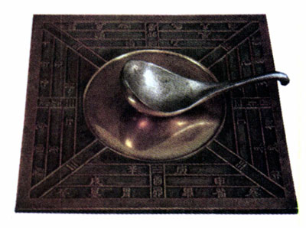

**2．《论磁》的出版**

文艺复兴时期，由于思想的解放，人们对自然的好奇心受到激发，电和磁现象的实验研究也受到了重视。英国学者吉尔伯特的《论磁》是这个时期的重要成果。在系统的实验研究的基础上，吉尔伯特建立了电学和磁学。通过对天然磁石球的研究，他大胆地提出罗盘之所以有用，是因为地球太身就是一个巨大的磁体。

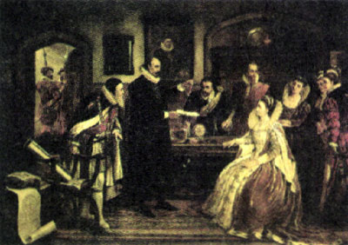

**3．富兰克林的风筝实验**

1752年，美国科学家富兰克林进行风筝实验，证明天上的电和摩擦产生的电在本质上是一样的。1753年，富兰克林发明了避雷针。到1782年，富兰克林居住的费城已有约400根避雷针在使用。避雷针的使用为人类避免了无数次生命和财产的损失，也使人类从对雷电的恐怖中解脱出来，推动了思想的解放：人们认识到雷电是一种放电过程，认识到大气平时也处于带电状态，从而大大开阔了关于电的观念。

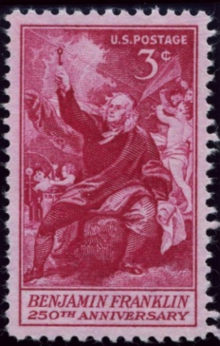

**4．伏打电堆的发明**

意大利科学家伽伐尼最早发现了电流。1800年，意大利科学家伏打发明了直流电源——伏打电堆。利用电堆可以方便地演示多种电学实验，甚至可以引起像莱顿瓶放电时所感到的电击。电流的发现和电源的发明把电学的研究从静电推进到电流的领域，奏响了电磁学辉煌发展的序曲。

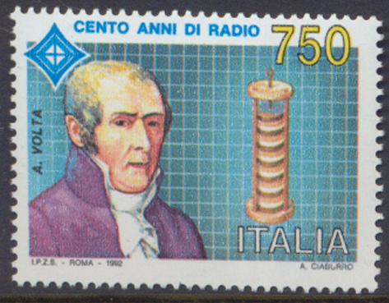

**5．电与磁联系的发现**

19世纪20～30年代，奥斯特和法拉第的研究发现，电与磁是相互联系的。法拉第利用这些知识创造出了发电机和电动机的雏形，为电力技术发展却第二次技术革命奠定了科学基础。

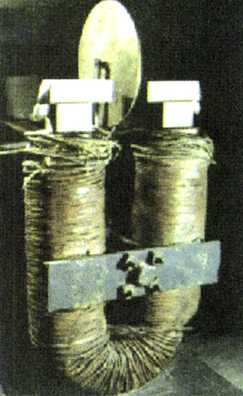

**6．电磁场理论的建立**

法拉第具有卓越的实验才能和深刻的物理思想，他创造性地指出电磁力是靠介质传递的，麦克斯韦发展了法拉第的场的模型，把全部电磁现象归结为一组数学方程，建立超统一的电磁场的概念。麦克斯韦的理论不仅预言了电磁波的存在，而且揭示了电、磁、光现象在本质上的统一性。这一理论成果，为近代电子科学技术的诞生和发展奠定了理论基础。

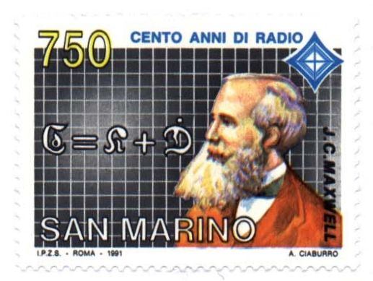

**7．白炽电灯的发明**

1879年，爱迪生完成了实用白炽灯的发明。这种灯是把炭丝安装在真空的玻璃灯泡内，寿命约45小时。1881年，在巴黎博览会上，爱迪生同时点亮了1 000盏电灯，他的发明轰动了世界。电力应用于照明是电力技术革命的一项重要进展，它给人类带来了没有黑暗的新时代。

爱迪生被称为“发明大王”，而他创办的工业实验室被人们赞誉为他的发明中的最大的发明。从1876～1910年，这个实验室获得了白炽灯、电影、留声机等一千多项专利。

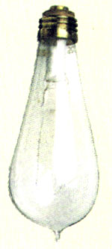

**8．电磁波与无线电通信的实现**

1887年赫兹证实电磁波能穿越空间传播。这一事实使意大利人马可尼幻想“让电信号乘上像光一样快的电磁波，为人们通信。”他终于在1895年实现了无线电通信。20世纪无线电广播、电视、卫星通信等等新技术的出现，对世界经济、军事、政治产生了深远的影响，也改变了人们的生活。

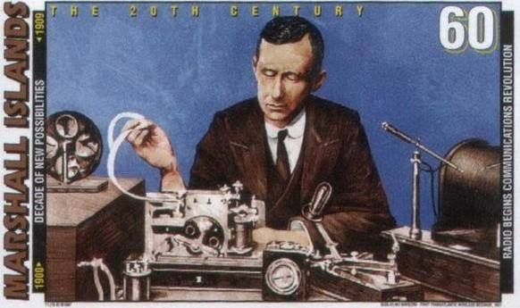

**9．半导体与微电子技术的发展**

20世纪50年代以后，随着晶体管的发明、集成电路的制造成功，一个全新的技术领域——微电子技术出现了。微电子技术实现了电子、通信、计算机、自动控制等器材的小型化，加快了信息化时代到来的步伐。

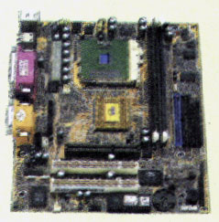

**10．磁记录技术的发展**

20世纪50年代，用磁记录信息的技术出现了。科学家在了解了磁畴理论之后，他们成功地在非常小的空间储存大量的数据。录音带、录像带、电子计算机上用的磁盘、各种磁卡等，都利用了磁性物质存储信息。磁存储是信息存储技术的一个里程碑，也是目前信息存储重要方式之一。

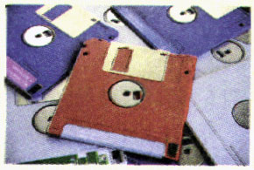

**11．磁共振技术的发明**

20世纪80年代，磁共振技术出现，这项技术在物质微观结构的探测中有重要应用，它与计算机结合制成的核磁共振扫描仪已经成功地应用在医学诊断上。

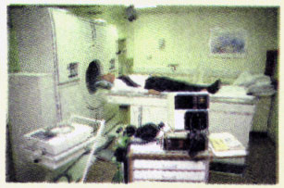

**12．磁浮技术的商业化**

2002年12月，世界上第一条商业运行的磁浮列车线路在上海顺利诞生，全长33千米的行程运行时间仅用7.5分钟。磁浮列车的车身与轨道脱离接触，因而速度快、噪声低、运行平稳、能耗较低，是很有前途的一种交通工具。

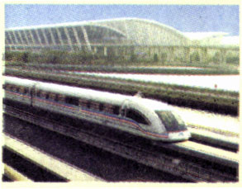

# 附录

## 课外读物推荐

1．《阿西莫夫最新科学指南》（上），[美] I．阿西莫夫著，朱岚等译，江苏人民出版社2000年2月第1版。

2．《文明之源：物理学》，吴翔、沈葹、陆瑞征、羊亚平、吴於人编著，上海科学技术出版社2001年9月第1版。

本书用深入浅出的笔法阐明物理学的基本知识，是贯通理科和文科的一本参考书。

3．《物理与头脑相遇的地方》，[美]柯尔著，丘宏义译，长春出版社2002年3月l版。

4．《理性的狂欢》，姜振寰著，东北林业大学出版社1996年12月第1版。

本书以人与自然关系为基本视角，深入而通俗地展示了自英国产业革命以来近代科学技术与近代技术文明的兴起与发展过程。

5．《科学家谈物理——磁的世界》，李国栋著，湖南教育出版社1994年12月第1版。

本书在介绍磁的普遍性的基础上，分别介绍了各种磁性材料的应用，是一本从广阔的视野和丰富的实例介绍广义磁学全貌的科普著作。

6．《普通人的物理世界》，[美]罗杰．S．琼斯著，明然、黄海元译，江苏人民出版社1998年2月第1版。

本书为《剑桥文丛》中的一册，通俗生动地介绍了普通人应有的物理知识，特别是科学思考世界的方法和科学精神。

7．《磁》王春霞等编译，人民教育出版社2003年5月第1版。

探究式学习丛书中的一本，根据探索频道有关内容编译，图文并茂，配有VCD光盘1张，带你重新发现磁性谜团是如何破解的，了解磁在现代科技中的神奇妙用。

8．《电》王春霞等编译，人民教育出版社2003年5月第1版。

探究式学习丛书中的一本，根据探索频道有关内容编译，图文并茂，配有VCD光盘l张，告诉你许多和电有关的故事，让你了解电的惊人威力。

9．《科学探索者·电与磁》，[美]帕迪利亚主编，王耀村、应必锋译，浙江教育出版社2003年2月第1版。

美国中学的一种综合理科教材中的一本。它以丰富的内容引导读者探索电与磁的奥秘，指导研究性学习。